Игра и игрушка в жизни ребенка - специальный метод развития эмоциональной сферы ребенка.
Развитие богатого эмоционального мира ребенка немыслимо без существования в нем игрушек. Именно они служат для него той средой, которая позволяет выражать свои чувства, исследовать окружающий мир, учит общаться и познавать себя. Вспомните свои любимые игрушки! Это необязательно огромные шикарные, дорогие львы и тигры, экстравагантные куклы и электрические машины. У кого-то это невзрачный мишка, переданный мамой по наследству, малюсенький пупсик с огромным количеством немыслимых нарядов из носков и тюля, а может быть, просто кусочек искусственного меха, перетянутый веревочкой, надежно зажатый в ладошке во время сна. Зачем ребенку любимая игрушка? Затем, зачем нам взрослым, не только дети, родители и коллеги по работе, но и друзья, и любимые. Я имею виду именно ту (те) игрушку, память о которой ребенок пронесет по всей своей жизни, а возможно, и подарит ее своим детям вместе с чувством той близости и теплоты, которое они ощутили вместе.
У каждого ребенка должна быть такая игрушка, которой он может пожаловаться, которую поругает и накажет, пожалеет и утешит. Именно она поможет ему преодолеть страх одиночества, когда родители куда-то уйдут, страх темноты, когда выключается свет и надо уснуть, но не в одиночестве, а с игрушкой – подружкой. На них иногда злятся, их наказывают и даже ломают, забрасывая в дальний угол, но и их же вспоминают в минуты детского горя, достают из угла и чинят, дорисовывают стершиеся глаза и губы, шьют новые наряды, пришивают уши и хвосты.
Трудно представить, что подобное отношение ребенок может испытывать к роботу – трансформеру, игрушке «Денди», взмывающему ввысь самолету, ревущей и гремящей машине.
Дошкольники выберут в свои любимые игрушки Барби, Мишку, котенка, зайчонка, то есть существо, очень похожее на человека, близкое ему и понятное. Несомненно у ребенка должен быть определенный набор игрушек, способствующих развитию его чувственного восприятия, мышления, кругозора, позволяющих ему проигрывать реальные и сказочные ситуации, подражать взрослым.
Игрушки для самых маленьких прежде всего и должны развивать органы чувств: глаза, уши, руки. Первые игрушки малышей должны быть мягкими и теплыми, тогда они будут соответствовать полностью стремлению малыша все познать через осязание.
Для двухлетних очень хорош большой разноцветный мяч, который не закатывается под мебель, 7-8 составные пирамидки, мягкие, пушистые игрушки, которые уже не тянут в рот, а вот засыпают с ними очень хорошо. Большая машина или коробка уже с этого возраста будут приучать ребенка к аккуратности, самостоятельности, так как в них должны складываться после игры кубики, мячики, резиновые и мягкие игрушки. Хорошо, если уже в этом возрасте у малыша будет свое игровое место в квартире, а у игрушек свой домик.
Для трехлетних детей прибавляются простейшие конструкторы («Волшебный сундучок», «Сюрпризное яйцо»), которые малыши собирают вместе со взрослыми, всегда при этом испытывая удовольствие и восторг от того, что из странных кусочков может получиться замечательная, понятная ребенку фигура-игрушка. Правильной будет и покупка «парикмахерских наборов», чайных и столовых сервизов, принадлежностей доктора Айболита, мебели и других предметов.
Для четырехлетних детей многие игрушки становятся «ненужными», так как детская фантазия способна превратить конкретные предметы в воображаемые. Так, карандаш может стать волшебной палочкой, зеленые листья – деньгами, нарисованные орнаменты на бумаге – коврами в кукольной квартире. Именно поэтому в таком возрасте наибольшую пользу ребенку принесут не покупные дорогие игрушки, а сделанные своими руками.
Крупные игрушки для пятилетних детей перемещаются из игровой зоны на кресла, кровати, шкафы. Наборы зверушек, солдатиков, кукольных семей завоевывают интерес и эмоции ребенка. Развивается фантазия и воображение, мышление перестает быть конкретным, а эмоциональный мир обогащается.

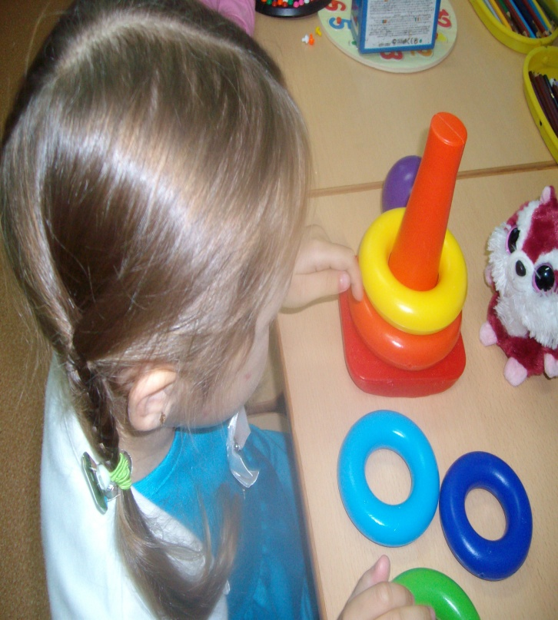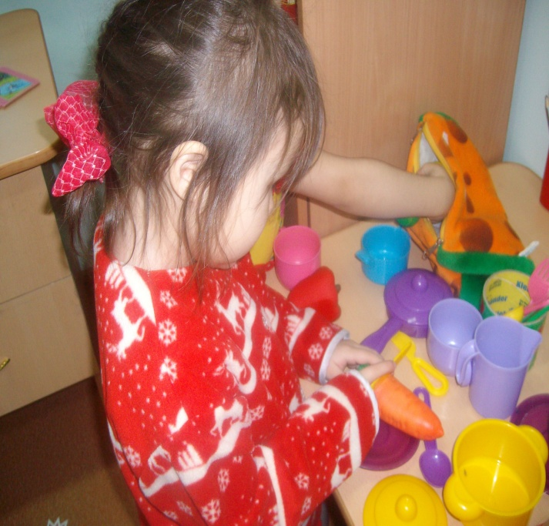
Шестилетние дети радуются необычному конструктору, моделям кораблей, автопарку, аэродрому, красивым фломастерам, настольной игре, набору шитья и вязания. Дети любят в этом возрасте делать игрушки – подарки (салфетки, украшения, прихватки). Радость и гордость вызывают в ребенке тот факт, что он умеет делать добро окружающим и любимым людям. Поэтому любое желание ребенка смастерить, сшить, склеить и кому-то подарить, должно приветствоваться родителями, если они хотят развить в ребенке трудолюбие, усидчивость и желание что-то в жизни давать другим.
Не заставляйте ребенка никогда своими руками выкидывать сломанные или устаревшие игрушки. Для него это символы его развития, с каждой связаны положительные эмоции и переживания. Это детские воспоминания, это его друзья.
Советы «Играем с детьми»
1.Разыгрывайте с детьми ваши семенные события и придуманные истории.
2.Позволяйте ребенку свободно выражать свои чувства, не одергивайте его, не пытайтесь читать мысль, а, наоборот, эмоционально сближайтесь с ним.
3.Поощряйте детскую инициативу, четко следуйте избранной роли в игре и не «соскальзывайте» с нее на свою реальную позицию взрослого.
4.Если ребенок просит многократно повторять какой-либо сюжет, то не отказывайте ему в этом, повторяйте столько, сколько потребуется.
5.Систематически проигрывая с ребенком различные ситуации, вы строите доверительные отношения, общайтесь с ним на понятном ему языке, учитесь понимать его, сочувствовать, сопереживать. А он, в свою очередь, начинает лучше понимать вас.
Дарите детям радость не только в Дни рождения и Новый год, но и просто так, от хорошего настроения.

